**Rito Amazónico, Ministerialidad, PUAM y REIBA, frutos de la CEAMA en el territorio**

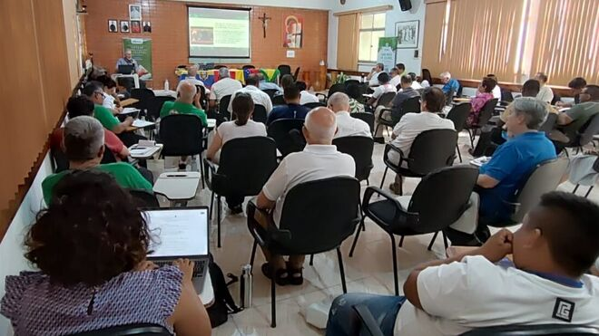

Asamblea CEAMA

**El deseo de una Iglesia con rostro amazónico está presente en la Amazonía desde la llegada de la Iglesia católica en el siglo XVI, pero especialmente a partir del Vaticano II y de los encuentros de los obispos de la Amazonía peruana, en 1971 en Iquitos, y de la Amazonía brasileña, en 1972 en Santarém**

**Un rito no se crea, se desarrolla a partir de los procesos de inculturación del Evangelio y de encarnación de la Iglesia, fruto de un largo proceso de comunidades insertas en la realidad**

**“La voz de la mujer tiene que resonar, pero no para quitarle espacios a nadie, sino para incluirnos como miembros de esta Iglesia”**

***26.08.2024***[***Luis Miguel Modino, corresponsal en Latinoamérica***](https://www.religiondigital.org/luis_miguel_modino/)

La Conferencia Eclesial de la Amazonía (CEAMA), nació como una de las propuestas del Sínodo para la Amazonía, que en el número 115 de su Documento Final propone “crear un organismo episcopal que promueva la sinodalidad entre las iglesias de la región, que ayude a delinear el rostro amazónico de esta Iglesia y que continúe la tarea de encontrar nuevos caminos para la misión evangelizadora”, algo que después se concretaría en una **conferencia eclesial y no solo episcopal**.

**II Asamblea de la CEAMA**

En la II Asamblea de la CEAMA, que se celebra en Manaos de 23 a 26 de agosto de 2024, con unos 70 participantes, han sido presentados algunos de los pasos que están siendo dados bajo el paraguas de este organismo, como es el **Rito Amazónico, la ministerialidad, el Programa Universitario Amazónico (PUAM) y la Red de Educación Intercultural Bilingüe Amazónica (REIBA)**.

El deseo de una Iglesia con rostro amazónico está presente en la Amazonía desde la llegada de la Iglesia católica en el siglo XVI, pero especialmente **a partir del Vaticano II y de los encuentros de los obispos de la Amazonía peruana, en 1971 en Iquitos, y de la Amazonía brasileña, en 1972 en Santarém**, tomando un impulso decisivo en 2019 con el Sínodo para la Amazonía, de donde surgió el Rito Amazónico, como recoge el número 119 del Documento Final, algo que tiene que ver con el territorio, pero también con los pueblos que lo habitan.

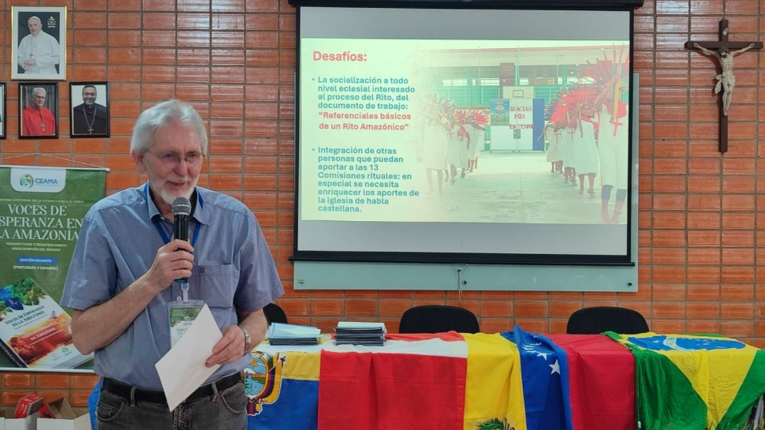

**Rito amazónico**

Según Agenor Brighenti, es **un rito que quiere ser mucho más que un rito litúrgico**, porque no puede reducirse a inculturar la Liturgia o el Misal Romano. Desde esta perspectiva, se está trabajando en los sacramentos y sacramentales, la iniciación a la vida cristiana, la Liturgia de las Horas, el Año Litúrgico, los ministerios, el espacio litúrgico, las estructuras y la organización eclesial. El objetivo es que sea un rito que configure un modelo de Iglesia para la Amazonia.

El teólogo brasileño insiste en que **un rito no se crea, se desarrolla a partir de los procesos de inculturación del Evangelio y de encarnación de la Iglesia**, fruto de un largo proceso de comunidades insertas en la realidad, algo que se viene haciendo desde la llegada de los primeros misioneros. Ante la inmensidad y diversidad de la región, Brighenti se pregunta si es posible tener un solo rito para toda la Amazonia. En esa perspectiva, defiende la necesidad de respetar y potenciar la diversidad, para que en una Amazonia múltiple se pueda encontrar un denominador común, pero lo suficientemente abierto para que cada región pueda plasmar su especificidad en este rito.

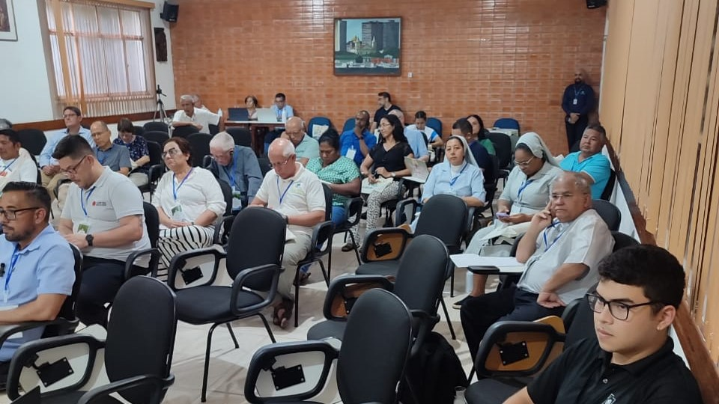

**Un trabajo iniciado en 2020**

Desde 2020, se han dado pasos con **aportes de diversos expertos y comisiones de trabajo**, que han llevado al Marco General del Rito Amazónico y a la recopilación de registros de experiencias de inculturación, buscando crear los componentes del Rito Amazónico que lleven a la elaboración de los Rituales del Rito Amazónico. Este proceso durará hasta marzo de 2025, con tres años ad experimentum para evaluar y ajustar el Rito Amazónico.

El equipo del Rito Amazónico, formado por unas 30 personas, insiste en la importancia de recoger las experiencias de inculturación en las comunidades. Los pasos dados en la investigación hasta el momento ahora sirven para el trabajo de las comisiones. Entre los desafíos está la socialización en todos los niveles eclesiales interesados por el proceso del Rito, del documento de trabajo: “**Referenciales básicos de un Rito Amazónico**”. Junto con eso, la integración de otras personas que puedan aportar a las 13 comisiones rituales, especial en lengua castellana.

**Ministerialidad**

Con relación a la Ministerialidad, el núcleo de reflexión destaca que “todas las iniciativas de las mujeres en la Amazonía son una fuente de inspiración en los procesos de sinodalidad y de cambios que se quieren en la Iglesia católica”. Se insiste en que “**la voz de la mujer tiene que resonar**, pero no para quitarle espacios a nadie, sino para incluirnos como miembros de esta Iglesia y que las voces de las mujeres resuenen”. Algo que parte del sacramento del Bautismo y la comprensión de la Iglesia como pueblo de Dios. Entre los desafíos está que son pocas mujeres en el núcleo y no es posible llegar en muchos lugares y hacer un proceso de discusión y de estudio sobre la ministerialidad de las mujeres en las comunidades.

Desde el núcleo se pide a la CEAMA y a las conferencias episcopales que se reconozcan los ministerios de las mujeres en la Amazonía, que **la CEAMA solicite formalmente a Roma la institución del diaconado femenino** e iniciar escuelas de formación diaconal para mujeres en la Amazonía.

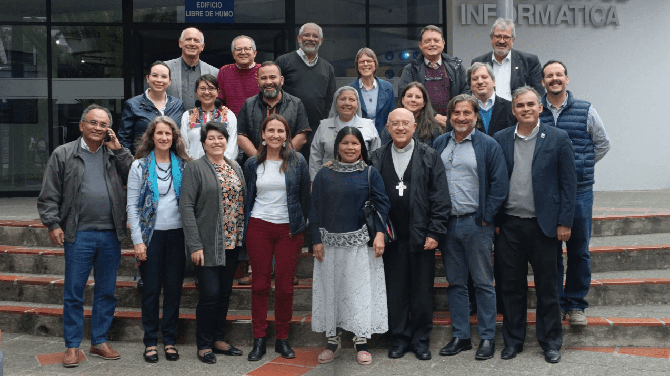

**Programa Universitario Amazónico (PUAM)**

El **Programa Universitario Amazónico (PUAM), que realizará su asamblea los días 27 y 28 de agosto en Manaos**, presentó su naturaleza y la composición del programa, del que forman parte instituciones de educación superior, redes y actores globales, actores eclesiales, entre los que se encuentra la CEAMA, y redes de cooperación fraterna. Igualmente fue presentada la directoria, los pasos dados y los procesos de formación técnica y tecnológica, con la construcción de contenidos y horizontes.

**Red de Educación Intercultural Bilingüe Amazónica (REIBA)**

Finalmente, la REIBA, que **trabaja en comunidades indígenas en la perspectiva de la educación bilingüe y la ecología integral**, está presente en 11 diócesis y vicariatos de Bolivia, Brasil, Colombia, Ecuador, Perú y Guyana, acompañando 12 pueblos indígenas. Presidida por el obispo de Puerto Maldonado (Perú), Mons. David Martínez de Aguirre, cuenta con un coordinador general y diversas comisiones, habiendo sido iniciada en 2020, tiempo en el que ha ido dando diversos pasos. Un programa que cuenta con voluntarios locales y llegados de otros 10 países. La REIBA está dividida en diversos núcleos: Amazonía e Iglesia, Pueblos Indígenas, Formación Personal y Comunitaria, y Educación Intercultural Bilingüe.

<https://www.religiondigital.org/luis_miguel_modino-_misionero_en_brasil/Amazonico-Ministerialidad-PUAM-REIBA-CEAMA_7_2700999890.html?utm_source=newsletter&utm_medium=email&utm_campaign=estas_son_las_principales_noticias_del_dia_en_religion_di>